Nom Prénom :……………………………………………………………………………..Classe :…………………………….Date :…………………………

|  |  |  |
| --- | --- | --- |
| 4ème  Activité | **TECHNOLOGIE** |  |
| **Programmer le robot Mbot** |

**Objectif : -** Analyser le déplacement du robot Mbot

-Ecrire un programme

-Mettre au point et exécuter un programme.

**Travail à faire :**

* Ouvrir le fichier **Etape1Déplacement1**
* Allumer le robot et implanter le programme (voir document ressource « **Implanter un programme**».
* Observer le comportement du robot. Mesurer et noter la distance de déplacement et sa durée.



**Temps=….**

**Distance=….**

* Ouvrir le fichier **Etape1Déplacement2**
* Allumer le robot et implanter le programme.
* Observer le comportement du robot. Mesurer et noter la distance de déplacement et sa durée.

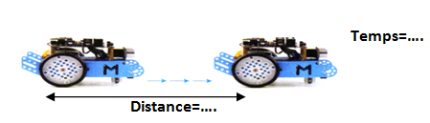

* Reporter dans le tableau qui suit la distance et le temps de déplacement que vous avez obtenu précédemment.
* Calculer la vitesse V de déplacement. Noter les résultats dans le tableau suivant

|  |  |  |
| --- | --- | --- |
|  | **Etape1Déplacement1** | **Etape1Déplacement2** |
| Distance D parcourue (cm) |  |  |
| Temps t(seconde) |  |  |
| Vitesse V = (D/t) |  |  |

* Préciser le paramètre à modifier si on veut régler la distance de parcours du robot.

……………………………………………………………………………………………..

* Ouvrir le fichier **Etape1Déplacement3.**
* Compléter et modifier le programme pour que le robot avance de 50 cm.
* Implanter le programme et le tester.

Le robot emmène un petit objet sur une distance de 1 mètre, attends 3 secondes et repars en reculant à son point de départ.

* Calculer le temps nécessaire pour que le robot puisse se déplacer sur une distance de 1 mètre. (t=….s)
* Ouvrir le fichier **Etape1Déplacement4.**
* Compléter et modifier le programme qui permet de gérer cette nouvelle situation.
* Implanter le programme et vérifier le résultat.

**Comment faire pour que le robot face un tour sur lui même et un quart de tour ?**

Une façon de tourner est celle qui consiste à bloquer une roue pendant que l'autre tourne. On appel cette technique "*un crochet*", du fait de la forme de la trajectoire du robot.   
En effectuant un tour complet, le robot décrit un cercle dont le centre se trouve être la roue bloquée. L'image ci-dessous le montre très bien :

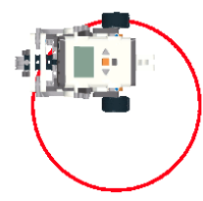

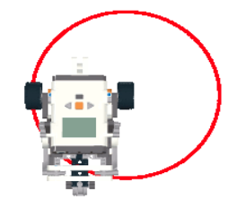

* Sur le schéma ci-dessus, quelle est la roue qui tourne ? ……………………….
* Sachant que la distance entre les deux roues du robot est de 11,5 cm, calcule la circonférence du cercle de rotation du robot : …...................... (**Coup de pouce**: Circonférence du cercle= 3.14*Diamètre du cercle)
* Si le robot parcourt 16 cm en 1 seconde, combien de temps mettra t-il pour faire un tour complet sur lui même ? …...............................

(**Coup de pouce** : Il y’a plusieurs méthodes pour trouver le temps nécessaires pour un tour complet, par exemple ; On connait la vitesse du robot, on connait la circonférence du cercle de rotation du robot. On peut donc facilement calculer le temps mit par le robot pour faire un tour sur lui-même **(t=d/v) )**

Supposons que le robot parcourt 72 cm pour effectuer un tour complet

* Combien parcourt-il pour faire un demi-tour ? ……………..Un quart de tour ?..............................
* Si on veut que le robot effectue un virage à 90 degré, combien de temps mettra t-il pour effectuer ce virage ? …....................................
* Programmer le robot pour résoudre le problème suivant :

1. Faire un tour complet sur lui-même. (Implanter et tester le programme)
2. Faire un tour complet sur lui-même attendre une seconde puis faire un quart de tour (Implanter et tester le programme)
3. Faire un quart de tour attendre une seconde, puis faire un demi tour (Implanter et tester le programme).